多尺度空间概念

<https://blog.csdn.net/ljyljyok/article/details/87854453>

介绍特征点领域范围

<https://blog.csdn.net/jancis/article/details/80824793>

尺度空间关键点检测定位是因为关键点与图像大小无关。

关键点方向指定，是因为关键点与图像旋转无关。

# 第一步 尺度空间极值检测

图像高斯金字塔是采用高斯函数对图像进行模糊以及降采样处理得到。

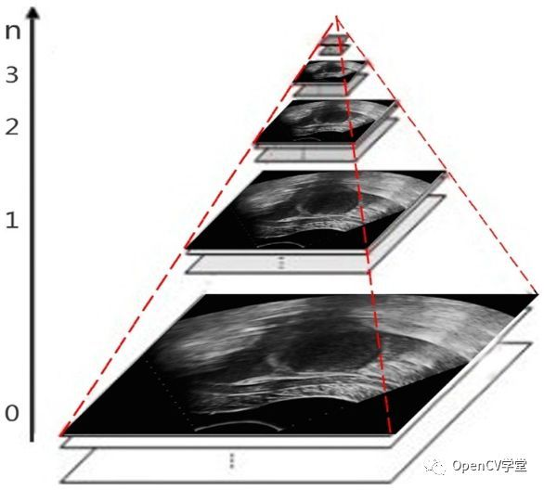

金字塔组数的计算公式：O=[log2 min(M,N)] -2 其中M,N为原始图像的行和列数

在每一组高斯金字塔图像生成的时候，给予不同的σ值，这样不同的σ就会产生不同模糊版本的图像，在同一层中就是实现不同尺度的模糊图像L（x, y, σ）。

C:\Users\Lenovo\AppData\Roaming\Tencent\Users\741352788\QQ\WinTemp\RichOle\QR{7J}P85F}MQP@G3V244%0.pngC:\Users\Lenovo\AppData\Roaming\Tencent\Users\741352788\QQ\WinTemp\RichOle\YKV26`44WUOX%IJD`2@Q2AC.png

其中高斯模糊系数计算公式如下：

https://img-blog.csdn.net/20180115142048749?watermark/2/text/aHR0cDovL2Jsb2cuY3Nkbi5uZXQvbGluZ3l1bnhpYW5oZQ==/font/5a6L5L2T/fontsize/400/fill/I0JBQkFCMA==/dissolve/70/gravity/SouthEast

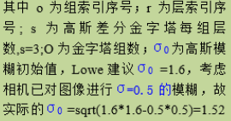

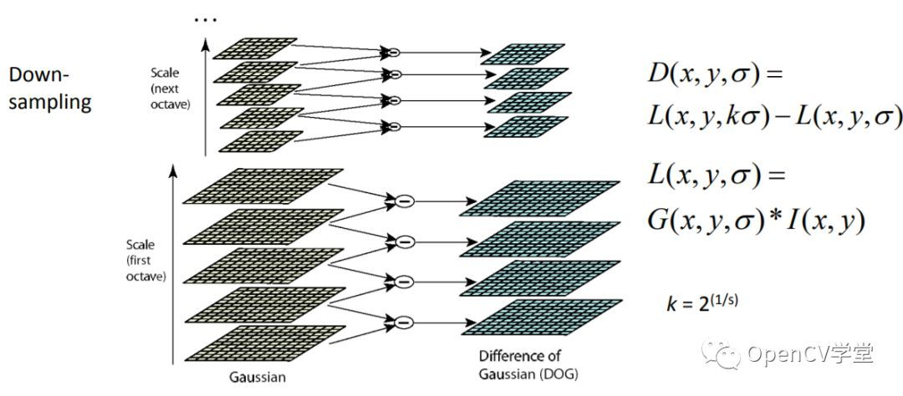

高斯差分金字塔DOG 是由相邻两张尺度图像相减所得。D（x,y, σ）

# 第二步 关键点定位

## 求极值点

关键点是由DOG空间的局部极值点组成的，关键点的初步探查是通过同一组内各DoG相邻两层图像之间比较完成的。为了寻找DoG函数的极值点，每一个像素点要和它所有的相邻点比较，看其是否比它的图像域和尺度域的相邻点大或者小。如图下图所示，中间的检测点和它同尺度的8个相邻点和上下相邻尺度对应的9×2个点共26个点比较，以确保在尺度空间和二维图像空间都检测到极值点。

对得到的每层DOG图像，计算窗口3x3x3范围除去中心点之外的26点与中心点比较大小，寻找最大值或者最小值（**极值点**），如下图：

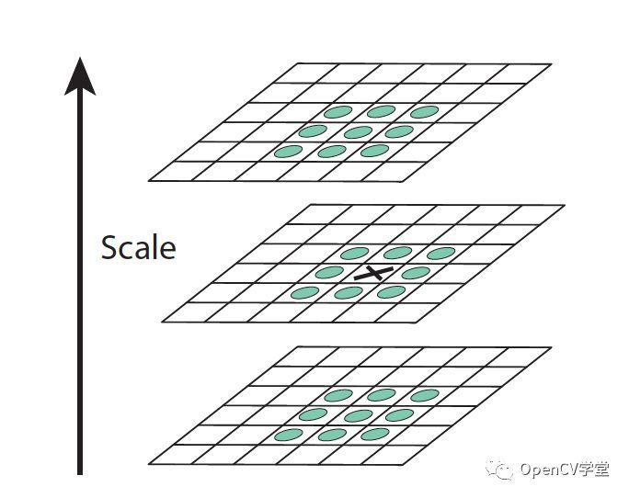

即周围26个点(青色)要全部小于或者大于中心像素点，这样就得到初步的极值点候选

## 去除低对比度极值点

离散空间的极值点并不是真正的极值点，下图显示了二维函数离散空间得到的极值点与连续空间极值点的差别。利用已知的离散空间点插值得到的连续空间极值点的方法叫做子像素插值。

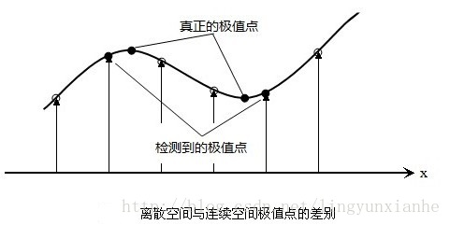

为了提高关键点的稳定性，需要对尺度空间DoG函数进行曲线插值。利用DoG函数在尺度空间的Taylor展开式(插值函数)为：

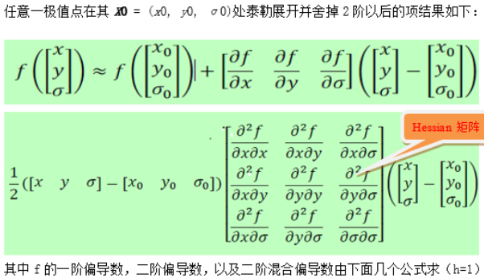

$$\begin{aligned}\begin{aligned}\frac{∂f}{∂x}=\frac{f(i,j+1)-f(i,j-1)}{2h}, \\ \frac{∂f}{∂y}=\frac{f(i+1,j)-f(i-1,j)}{2h},\end{aligned} \\ \frac{∂^{2}f}{∂x^{2}}=\frac{f(i,j+1)+f(i,j-1)-2f(i,j)}{h^{2}}, \\ \frac{∂^{2}f}{∂y^{2}}=\frac{f(i+1,j)+f(i-1,j)-2f(i,j)}{h^{2}}, \\ \frac{∂^{2}f}{∂x∂y}=\frac{f(i-1,j-1)+f(i+1,j+1)-f(i-1,j+1)-f(i+1,j-1)}{4h^{2}}\end{aligned}$$

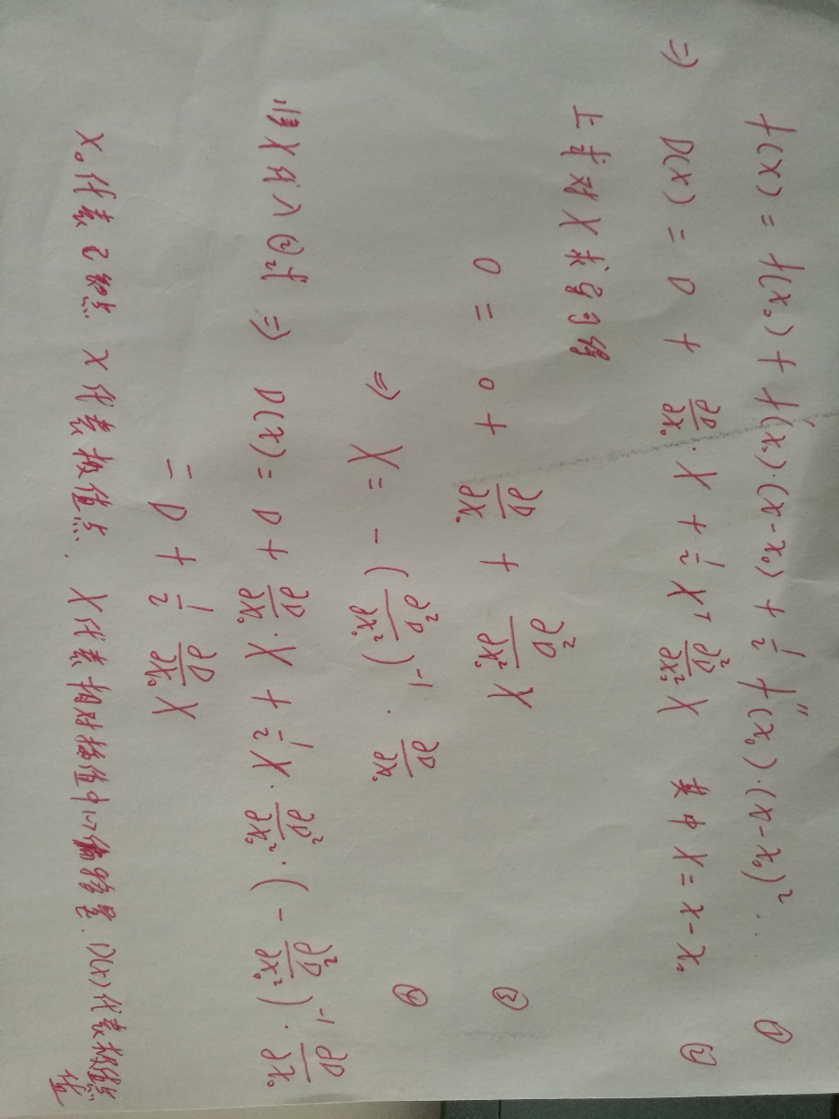

其中, X^代表相对插值中心的偏移量，当它在任一维度上的偏移量大于0.5时（即x或y或

σ），意味着插值中心已经偏移到它的邻近点上，所以必须改变当前关键点的位置。同时在新的位置上反复插值直到收敛；也有可能超出所设定的迭代次数或者超出图像边界的范围，此时这样的点应该删除，在Lowe中进行了5次迭代。另外，过小的点易受噪声的干扰而变得不稳定，所以将小于某个经验值(Lowe论文中使用0.03，Rob Hess等人实现时使用0.04/S)的极值点删除。同时，在此过程中获取特征点的精确位置(原位置加上拟合的偏移量)以及尺度(σ)。

### 自理解

根据亚像素精准对位，对于|D(extremal)| < 0.03可以作为低对比度点舍弃。也就是对于DOG图像D（x,y, σ）中的极值点对应的亚像素极值点的绝对值，小于0.03，该极值点舍弃。

## 去除不稳定的边缘响应点

一个定义不好的高斯差分算子的极值在沿着边缘切线方向的图像函数平缓（曲率小）。垂直边缘方向陡峭（曲率大）。

泰勒公式

https://img-blog.csdn.net/20180602214026172

一个定义不好的高斯差分算子的极值在横跨边缘的地方有较大的主曲率，而在垂直边缘的方向有较小的主曲率。DOG算子会产生较强的边缘响应，需要剔除不稳定的边缘响应点。获取特征点处的Hessian矩阵，主曲率通过一个2x2 的Hessian矩阵H求出（D的主曲率和H的特征值成正比）：

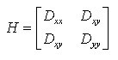

假设H的特征值为α和β（α、β代表x和y方向的梯度）且α>β。令α=rβ则有：

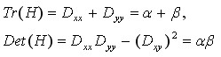

其中*Tr(H)*求取*H*的对角元素和；*Det(H)*为求*H*的行列式值。

https://img-blog.csdn.net/20180115145250286?watermark/2/text/aHR0cDovL2Jsb2cuY3Nkbi5uZXQvbGluZ3l1bnhpYW5oZQ==/font/5a6L5L2T/fontsize/400/fill/I0JBQkFCMA==/dissolve/70/gravity/SouthEast

则公式(r+1)^2/r的值在两个特征值相等时最小，随着的增大而增大。值越大，说明两个特征值的比值越大，即在某一个方向的梯度值越大，而在另一个方向的梯度值越小，而边缘恰恰就是这种情况。所以为了剔除边缘响应点，需要让该比值小于一定的阈值，因此，为了检测主曲率是否在某域值r下，只需检测:

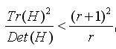

论文建议*r=10,OpenCv*也采用*r=10*

# 第三步 关键点方向指定

对于在DOG金字塔中检测出的关键点点，采集其所在高斯金字塔图像3σ领域窗口内像素的梯度和方向分布特征。梯度的模值和方向如下：

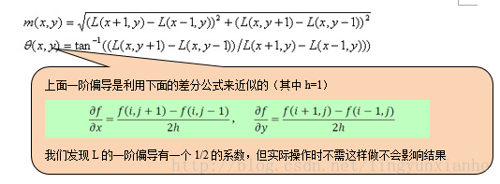

L为关键点所在的尺度空间值，按Lowe的建议，梯度的模值m(x,y)按 σ=1.5σ_oct 的高斯分布加成，按尺度采样的3σ原则，领域窗口半径为 3x1.5σ_oct。

尺度采样的3*sigma原则，邻域窗口半径为3*1.5sigma

### 自理解

1. 以每一组解释，根据DOG空间，极值点，在尺度空间上，根据极值点,x,y值，在每张图上，做如下操作
2. 取该张图，在极值点领域内，取窗口半径3*1.5Sigma，在该区域内统计，梯度角度直方图，取梯度最大对应的角度为，该极值点的方向。

# 第四步 描述子生成

### 自理解

1. 根据主方向，对区域做旋转变量处理。
2. 根据第三步，理解，在极值点区域内，将区域划分为4*4个子区域，在每个区域能做角度直方图，角度以45度步进值，统计子区域内，点梯度方向的统计量。
3. 每一个子区域会有，八个方向，区域点方向统计分布。